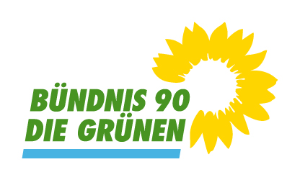 | Gemeinderatsfraktion Blaustein (LK Alb-Donau-Kreis)
 | Bündnis 90/ Die Grünen
 | 6 Mandate (27,2 %); davon 3 Frauen
 | Grüne Kreis Alb-Donau: Blaustein (gruene-alb-donau.de)

